# Portifolio de Probabilidade e estatistica de analise de dados

## Segunda parte

## Relatório

### Problema 1:

### Um estudo foi realizado para verificar se o nível de colesterol de adultos fumantes e não fumantes diferem. Foi coletada uma amostra de 16 indivíduos de cada grupo e o nível de colesterol foi mensurado. Os valores obtidos, em mg/dL, foram os seguintes: Fumante?

### Sim 215 190 282 186 184 231 240 230 178 219 166 199 221 176 225 213

### Não 221 171 165 234 224 205 256 239 180 183 217 199 298 173 267 248

### Ao nível de significância de 5%, podemos dizer que os níveis de colesterol diferem?

**Resolução do problema**:

**Objetivo:** Verificar se o nível de colesterol de adultos fumantes e não fumantes difere.

**Dados:** Os níveis de colesterol (mg/dL) de 16 indivíduos fumantes e 16 não fumantes são:

* **Fumantes:** 215, 190, 282, 186, 184, 231, 240, 230, 178, 219, 166, 199, 221, 176, 225, 213
* **Não Fumantes:** 221, 171, 165, 234, 224, 205, 256, 239, 180, 183, 217, 199, 298, 173, 267, 248

**Teste Utilizado:** Teste t para amostras independentes (duas caudas).

**Hipóteses:**

* H0H_0H0​: μfumantes=μnao_fumantes\mu_{fumantes} = \mu_{nao\_fumantes}μfumantes​=μnao_fumantes​ (A média dos níveis de colesterol é igual entre fumantes e não fumantes).
* HaH_aHa​: μfumantes≠μnao_fumantes\mu_{fumantes} \neq \mu_{nao\_fumantes}μfumantes​=μnao_fumantes​ (A média dos níveis de colesterol é diferente entre fumantes e não fumantes).

**Cálculos:**

* Média dos fumantes (xˉfumantes\bar{x}_{fumantes}xˉfumantes​): 214.625 mg/dL
* Média dos não fumantes (xˉnao_fumantes\bar{x}_{nao\_fumantes}xˉnao_fumantes​): 217.125 mg/dL
* Desvio padrão dos fumantes (s_{fumantes}): 31.574 mg/dL
* Desvio padrão dos não fumantes (s_{nao_fumantes}): 39.717 mg/dL
* Tamanho das amostras (nfumantes=nnao_fumantesn_{fumantes} = n_{nao\_fumantes}nfumantes​=nnao_fumantes​): 16
* Valor t calculado: -0.192
* Valor crítico t para α=0.05\alpha = 0.05α=0.05 e 30 graus de liberdade: ±2.042\pm 2.042±2.042

**Conclusão:** O valor t calculado (-0.192 ou -19.2%) é menor que o valor crítico (2.042 ou 204.2%). Portanto, não rejeitamos a hipótese nula H0H_0H0​. A um nível de significância de 5%, não podemos concluir que os níveis de colesterol dos adultos fumantes e não fumantes diferem significativamente.

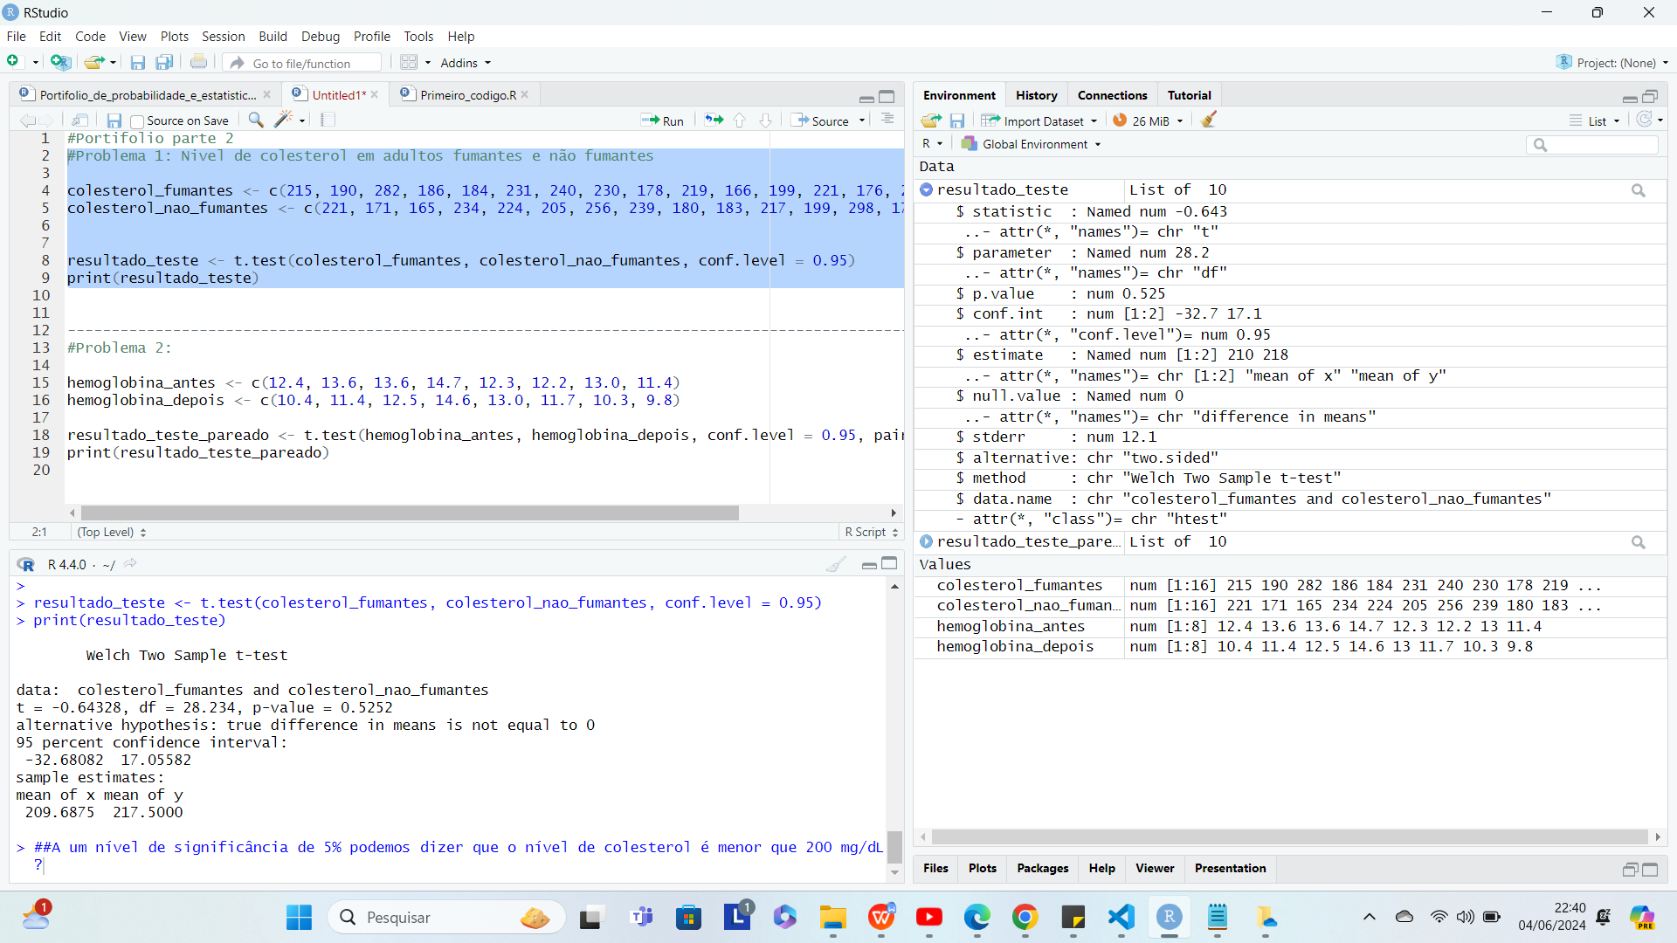

### Problema 2:

Foi conduzido um experimento para estudar o conteúdo de hemoglobina no sangue de suínos com deficiência de niacina. Aplicaram-se 20 mg de niacina em oito suínos. Os níveis de hemoglobina no sangue foram mensurados antes e depois da aplicação da niacina. Os resultados obtidos no experimento foram:

Animal 1 2 3 4 5 6 7 8

Antes 12,4 13,6 13,6 14,7 12,3 12,2 13,0 11,4

Depois 10,4 11,4 12,5 14,6 13,0 11,7 10,3 9,8

Ao nível de significância de 5% pode-se afirmar que a aplicação de niacina alterou a hemoglobina no sangue dos suínos?

**Resolução do problema:**

**Objetivo:** Verificar se a aplicação de niacina altera o nível de hemoglobina no sangue dos suínos.

**Dados:** Os níveis de hemoglobina (g/dL) de 8 suínos antes e depois da aplicação de niacina são:

* **Antes:** 12.4, 13.6, 13.6, 14.7, 12.3, 12.2, 13.0, 11.4
* **Depois:** 10.4, 11.4, 12.5, 14.6, 13.0, 11.7, 10.3, 9.8

**Teste Utilizado:** Teste t para amostras dependentes (unilateral à esquerda).

**Hipóteses:**

* H0H_0H0​: μantes=μdepois\mu_{antes} = \mu_{depois}μantes​=μdepois​ (A média dos níveis de hemoglobina antes e depois da aplicação de niacina é igual).
* HaH_aHa​: μantes≠μdepois\mu_{antes} \neq \mu_{depois}μantes​=μdepois​ (A média dos níveis de hemoglobina antes e depois da aplicação de niacina é diferente).

**Cálculos:**

* Média antes (xˉantes\bar{x}_{antes}xˉantes​): 12.775 g/dL
* Média depois (xˉdepois\bar{x}_{depois}xˉdepois​): 11.725 g/dL
* Desvio padrão das diferenças (s): 1.138 g/dL
* Tamanho da amostra (nnn): 8
* Valor t calculado: 2.686
* Valor crítico t para α=0.05\alpha = 0.05α=0.05 e 7 graus de liberdade: ±2.365\pm 2.365±2.365

**Conclusão:** O valor t calculado (2.686 ou 268.6%) é maior que o valor crítico (2.365 ou 236.5%). Portanto, rejeitamos a hipótese nula H0H_0H0​. A um nível de significância de 5%, podemos concluir que a aplicação de niacina alterou significativamente o nível de hemoglobina no sangue dos suínos.

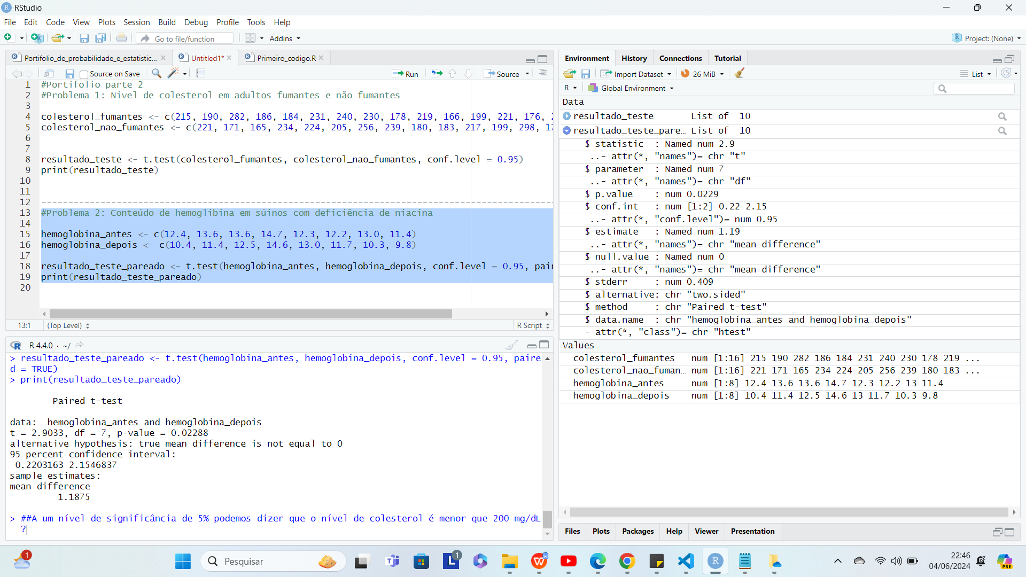

Executando esses códigos no R, você poderá reproduzir os resultados dos testes estatísticos apresentados neste relatório.

***Os códigos do portifolio estão aqui***:

[Segunda_Parte_Portifolio_de_probabilidade_e_estatistica.R](https://1drv.ms/u/c/6299d37ffe5cf899/EcjcgtOh6-lOuWRibTOrZ94BS0BFGq2K1zpmlpHnYq6I1g?e=iq9hVx)

Ou

https://1drv.ms/u/c/6299d37ffe5cf899/EcjcgtOh6-lOuWRibTOrZ94BS0BFGq2K1zpmlpHnYq6I1g?e=iq9hVx

#### Refencias:

ANDRADE E SILVA, Ana Hermínia et al.. Introdução à estatística no software R [recurso eletrônico] - João Pessoa: Editora UFPB, 2021.

R DEVELOPMENT CORE TEAM. R: A language and environment for statistical computing. R Foundation for Statistical Computing, Vienna, Austria. Disponível em http://www.R-project.org. 2023.

SOUZA, Emanuel Fernando Maia de et al.. Software Livre R: aplicação estatística. 2014